10.49: a) 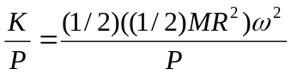
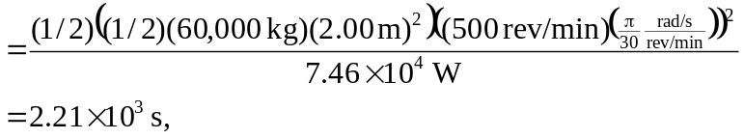

or 36.8 min.

